｢景気条項削除｣審議は参議院へ
●発行日 2015年3月17日
●発 行 消費税廃止各界連絡会
豊島区目白2-36-13(全商連内)
Tel:03-3987-4391/Fax:03-3988-0820
URL:http://shz-haishi.jp/

運動情報
消費税増税阻止
〈№67〉
緊急要請、全国で取り組もう
２０１５年度政府予算案（一般会計総額９６兆３４２０億円）が１３日、衆院本会議で採決され、自民、公明などの賛成多数で可決、参院に送付されました。同日、消費税増税法の景気条項削除・改悪案を含む所得税法等改定案は財務金融委員会で賛成多数で原案通り可決され、本会議での採決を得て参議院へ送られました。財務金融委員会での採決結果は以下の通りです。賛成―自民、公明、小泉龍司議員（無所属）。反対―民主、維新、共産、亀井静香議員（無所属）。各界連は18日に緊急の国会議員要請行動を行うほか、参議院財政金融委員や地元参議院議員に全国から要請するよう呼びかけています。
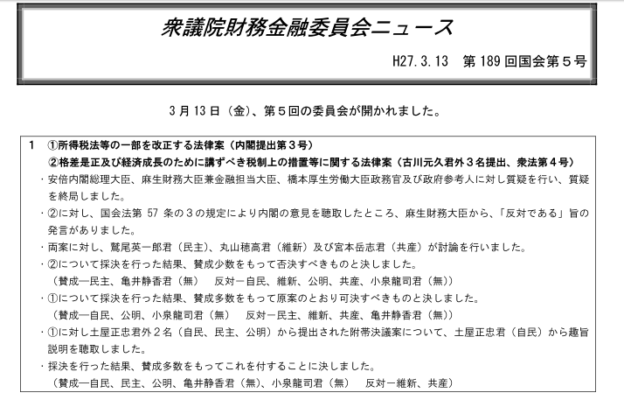

◆国会議員の一言スピーチから◆

愛知発「政党アンケート」活用し、増税反対の声を議会へ送ろう

消費税をやめさせる愛知連絡会は、県議会各会派に消費税率10％引き上げへの賛否と理由を問うアンケートを送りこのほど回答がそろいました。
反対表明は減税日本だけで、「増税は景気回復に水を差し、役所の行財政改革意欲を低下させる」と回答。自民党・公明党・民主党は「どちらでもない」を選択。理由はそれぞれ「持続可能な社会保障制度の安定財源の確保のため増税は避けられない。しかし、消費税を上げて、景気が腰折れしては元も子もない。政府が税率10％への引き上げを延期したことはやむを得ない判断だったと考える」（自民）。「10％増税は、H24/8の一体改革関連8法で既に決定事項。引き上げの時期等は慎重に判断すべき」と回答。公明は「逆進性があるため、軽減税率制度導入を10％引き上げ時に積極的に取り組む」というもので、どれも正面から民意へ答えるものではありません。
同連絡会の豊田事務局長は、「回答が非常に早く、4月の選挙を意識していると感じた。結果を活用して、4月の選挙で増税反対の議員を一人でも多く議会へ送ろうと話し合っています。」と決意を話しています。

このニュースは県各界連・加盟団体へ送っています。増し刷りしてご活用ください。

